**XY711** *Scheda creata il 20 luglio 2024*

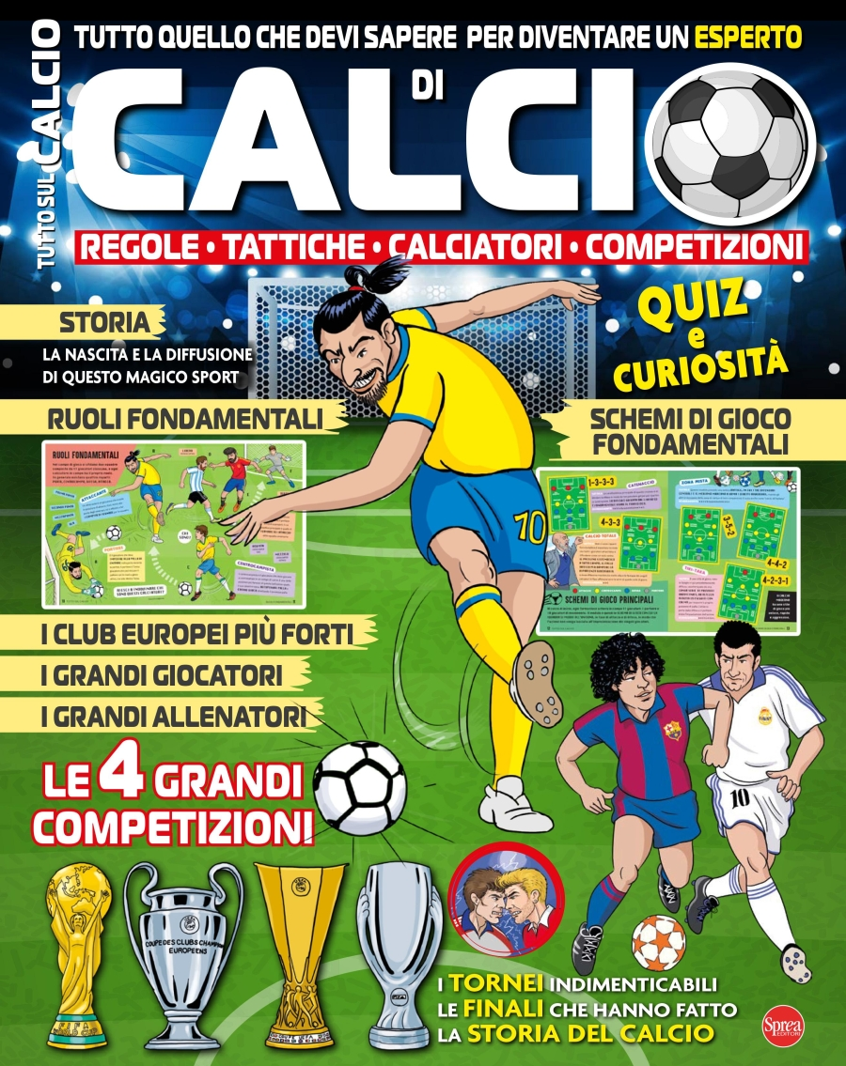**Descrizione bibliografica**

\***Magie di carta. Calcio**. - N. 1 (lug.-ago.)- . - Cernusco sul Naviglio : Sprea, 2024- . - volumi : ill. ; 28 cm. ((Bimestrale. - CFI1129441

Varianti del titolo: *Tutto quello che devi sapere per diventare un esperto di calcio; *Tutto calcio

Soggetto: Giuoco del calcio – Periodici per ragazzi